der Baum
der Turm das Dach
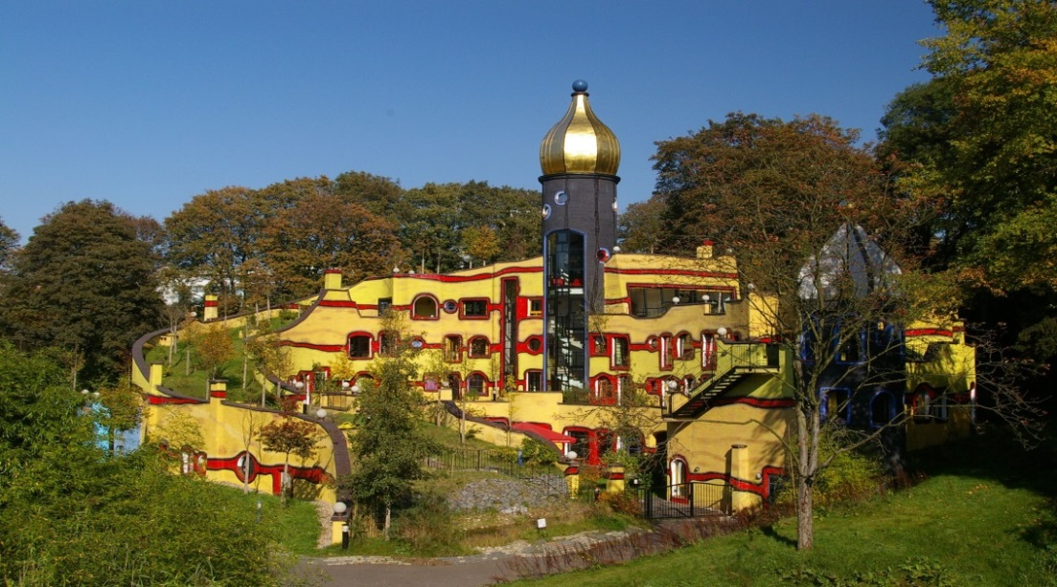

das Fenster die Tür

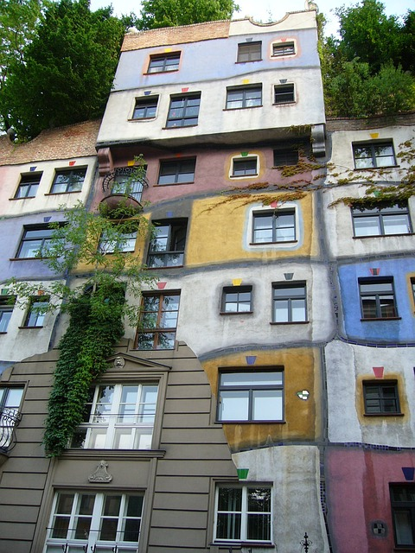
Hundertwasserhaus , Wien

